CỘNG HOÀ XÃ HỘI CHỦ NGHĨA VIỆT NAM
Độc lập - Tự do - Hạnh phúc

ĐƠN YÊU CẦU CÔNG NHẬN SÁNG KIẾN

Kính gửi: Hội đồng Hội đồng khoa học và Công nghệ huyện Cát Hải
năm 2022

Tôi ghi tên dưới đây:
STT | Họ và tên | Ngày tháng năm sinh | Nơi công tác | Chức danh | Trình độ chuyên môn | Tỷ lệ (%) đóng góp vào việc tạo ra sáng kiến
1 | Nguyễn Thị Nguyên | 28/12/1981 | Trường TH&THCS Hiền Hào | TPCM Tổ THCS | Cử nhân | 100%

Là tác giả đề nghị xét công nhận sáng kiến:“Giải pháp sáng tạo hướng dẫn học sinh biết cách xây dựng hệ thống câu hỏi trắc nghiệm để nâng cao kiến thức ôn thi cho học sinh lớp 9 môn Địa lí tại trường TH&THCS Hiền Hào.
1. Lĩnh vực áp dụng sáng kiến
Công tác giảng dạy và ôn thi vào lớp 10 THPT môn Địa lí cho học sinh 9 trường TH&THCS Hiền Hào huyện Cát Hải
2. Ngày sáng kiến được áp dụng lần đầu hoặc áp dụng thử: 07/09/2020
3. Mô tả bản chất của sáng kiến.
Từ năm học 2018-2019 trên huyện Cát Hải bắt đầu thực hiện thi tuyển vào lớp 10 THPT sau nhiều năm gián đoạn xét tuyển vào lớp 10. Chính vì vậy kinh nghiệm ôn thi, tài liệu ôn thi của giáo viên bị mai một. Về phía học sinh do không phải học để thi nên các em không khắc sâu hệ thống kiến thức môn học và sinh ra chủ quan trong học tập rất nhiều.
Ba môn thi tuyển bắt buộc là Toán, Ngữ văn và Ngoại ngữ, môn thứ tư sẽ được bắt thăm vào cuối tháng 3 hoặc đầu tháng 4. Môn thi thứ tư cùng với môn Ngoại ngữ gọi là môn Tổ hợp thi dưới hình thức 100% câu hỏi trắc nghiệm. Do vậy môn học nào cũng có thể là môn thi thứ tư tham gia thi tuyển vào lớp 10 THPT trừ 3 môn Thể dục, Âm, nhạc và Mĩ thuật. Trong đề thi trắc nghiệm các câu hỏi có 4 mức độ: Nhận biết, Thông hiểu, Vận dụng và Vận dụng cao. Chính vì vậy trong quá trình giảng dạy, tôi xác định cần tích lũy dần dần kinh nghiệm và tài liệu để tiếp cận ôn thi vào lớp 10 THPT môn Địa lí, tôi cùng học sinh chủ động xây dựng bộ câu hỏi trắc nghiệm sau mỗi bài học. Khi kết thúc năm học, cô- trò sẽ xây dựng được ngân hàng câu hỏi trắc nghiệm môn Địa lí 9 đây là nền tảng cơ sở ban đầu của tài liệu ôn thi vào lớp 10 THPT.
4. Phân tích tình trạng của giải pháp đã biết.
a) Ưu điểm
Hình thức ôn thi các môn tổ hợp mà giáo viên vẫn đang sử dụng đó là ôn tập, hệ thống lại kiến thức đã học, sau đó giáo viên sử dụng ngân hàng câu hỏi trắc nghiệm, các bộ đề theo các mức độ nhận thức đảm bảo ma trận của một đề thi để học sinh làm bài tập. Chính vì vậy các tài liệu ôn thi, ngân hàng câu hỏi được giáo viên chủ động biên soạn, sưu tầm học hỏi từ đồng nghiệp. Do vậy tài liệu và kinh nghiệm ôn thi phụ thuộc vào trình độ chuyên môn giảng dạy của mỗi giáo viên. Hơn nữa, nhà trường thường lựa chọn các đồng chí giáo viên có kinh nghiệm và trình độ chuyên môn vững vàng tham gia công tác ôn thi vào lớp 10 THPT để đạt kết quả cao.
b) Hạn chế
Tuy nhiên hình thức ôn thi truyền thống mang tính đơn điệu, chưa thể hiện được sự đổi mới sáng tạo, chưa phát huy được tính chủ động, tính tích cực của học sinh. Để các em vận dụng kiến thức đã học vào giải quyết nhiệm vụ học tập, làm các bài tập trắc nghiệm thì đòi hỏi các em phải nắm chắc các đơn vị kiến thức. Tuy nhiên hiện nay, có một bộ phận không nhỏ học sinh rất lười học kiến thức lý thuyết. Việc làm sao để nắm được các đơn vị kiến thức đối với các em trở nên nặng nề, vì học sinh thường sử dụng phương pháp học thuộc là chính. Chính vì vậy các em thường nắm không chắc kiến thức lý thuyết và lúng túng khi giải quyết các bài tập trắc nghiệm...
Ngoài ra, hình thức ôn thi truyền thống mang tính phiến diện một chiều từ phía giáo viên, học sinh chỉ làm bài tập theo sự chuẩn bị tài liệu ôn thi từ phía giáo viên. Học sinh không thể hiện vai trò chủ thể tích cực tham giam quá trình ôn tập, chưa phát huy hết được năng lực, phẩm chất của mình.
5. Các điều kiện cần thiết để áp dụng
- Căn cứ Nghị định số 13/2012/NĐ-CP, ngày 02/3/2012 của Chính phủ ban hành Điều lệ sáng kiến; Thông tư số 18/2013/TT-BKHCN, ngày 01/8/2013 của Bộ Khoa học và Công nghệ hướng dẫn một số quy định của Điều lệ sáng kiến được ban hành theo Nghị định số 13/2012/NĐ-CP, ngày 02/3/2012 của Chính phủ;
- Căn cứ Thông tư số 12/2019/TT-BNV, ngày 04/11/2019 của Bộ Nội vụ quy định chi tiết thi hành một số điều của Nghị định số 91/2017/NĐ-CP, ngày 31/7/2017 của Chính phủ quy định chi tiết thi hành một số điều của Luật thi đua, khen thưởng;
- Hướng dẫn số 572/HD-UBND, ngày 31/3/2021 Ủy ban nhân dân huyện Hướng dẫn xét công nhận phạm vi ảnh hưởng, hiệu quả áp dụng của sáng kiến cấp cơ sở trên địa bàn huyện;
- Công văn số 1268/UBND-KT&HT, ngày 05/7/2021 của Ủy ban nhân dân huyện về việc triển khai, nhân rộng sáng kiến, giải pháp mới trong công tác cải cách hành chính năm 2021 trên địa bàn huyện.
6. Những nội dung cải tiến, sáng tạo để khắc phục những nhược điểm của giải pháp đã biết
Đề tài sáng kiến của tôi hướng tới cho học sinh biết cách xây dựng hệ thống câu hỏi trắc nghiệm sau mỗi bài học, vì vậy tôi đưa ra các giải pháp sau:
Giải pháp 1: Thực hiện quy định môn học tiến hành lồng ghép ôn tập cho học sinh
Giáo viên và học sinh đều xác định ngay từ đầu năm học môn Địa lí sẽ là môn thi thứ tư trong các môn thi tuyển vào lớp 10 THPT. Chính vì vậy việc ôn thi luôn lồng ghép ngay trong các hoạt động học tập hằng ngày của học sinh, được thể hiện bằng cách sau mỗi bài học các em xây dựng được hệ thống câu hỏi trắc nghiệm nhằm củng cố, khắc sâu kiến thức.
Thời gian đầu khi các em mới làm quen lập câu hỏi trắc nghiệm, tôi yêu cầu xây dựng được câu hỏi ở mức độ Nhận biết. Từ bài thứ 6 trở đi, sau mỗi bài học, mỗi học sinh phải đặt ra được bộ câu hỏi trắc nghiệm ở các mức độ đó là: 5 câu mức độ Nhận biết, 2 câu mức độ Thông hiểu, 1 câu Vận dụng hoặc Vận dụng cao. Tuy nhiên cần linh hoạt số lượng câu hỏi ở mức độ Nhân biết, Thông hiểu, Vận dụng và Vận dụng cao tùy thuộc vào nội dung kiến thức của từng nội dung hay cả bài học đó và phụ thuộc vào năng lực của mỗi học sinh.
Sau khi hoàn thành các câu hỏi trắc nghiệm, học sinh gửi riêng cho giáo viên qua mạng xã hội như zalo, teams...từ nhà, thời gian gửi muộn nhất là hôm trước học bài mới, để giáo viên đảm bảo chắc chắn học sinh đã hoàn thành bài tập. Nếu học sinh không hoàn thành đúng số lượng câu hỏi theo yêu cầu, giáo viên sẽ gia tăng số lượng các câu hỏi từ 2-4 câu nữa ở nội dung bài học mà học sinh làm thiếu hoặc chưa làm. Ngược lại nếu học sinh hoàn thành đủ và tốt các câu hỏi trắc nghiệm giáo viên sẽ thưởng điểm, điểm đó sẽ được tính vào điểm kiểm tra thường xuyên cho học sinh.
Giải pháp 2: Hình thành kĩ năng xây dựng câu hỏi trắc nghiệm
Trước khi tiến hành xây dựng bộ câu hỏi trắc nghiệm của mỗi bài học, các em phải xác định các kiến thức trọng tâm và nội dung chi tiết của kiến thức trọng tâm trong sách giáo khoa và liên hệ thực tế nội dung bài học. Tôi dành thời gian trong hoạt động luyện tập của 1-3 bài đầu năm hướng dẫn học sinh cách lập câu hỏi trắc nghiệm. Để tiếp cận ôn thi vào lớp 10 THPT, yêu cầu hình thức câu hỏi trắc nghiệm là có 4 đáp án, trong đó có 1 đáp án đúng. Có 4 mức độ câu hỏi trắc nghiệm: Nhận biết- Thông hiểu- Vận dụng- Vân dụng cao. Vì vậy cần hướng dẫn học sinh nhận dạng các mức độ và cách lập câu hỏi ở mỗi mức độ đó là:
- Nhận biết: là nhận ra, nhớ ra được các số liệu, dữ liệu, khái niệm, đặc điểm biểu tượng, sự vật, hiện tượng hay một thuật ngữ địa lí nào đó... Hay nhận dạng hình thể, địa hình, khí hậu, vị trí địa lí...Cũng như kiệt kê và xác định các vị trí tương đối, các mối quan hệ đã biết giữa các yếu tố, các hiện tượng địa lí... Các cụm từ thường dùng để hỏi là: Cái gì, Bao nhiêu, Hãy định nghĩa, Cái nào, Khi nào, Bao giờ, Hãy mô tả...
- Thông hiểu: là diễn tả lại các khái niệm, tính chất, đặc điểm của sự vật hiện tượng địa lí bằng ngôn ngữ cá nhân. Biểu thị, minh họa, giải thích được ý nghĩa của các khái niệm, hiện tượng địa lí. Lựa chọn, sắp xếp lại những thông tin cần thiết để giải quyết một vấn đề xã hội nào đó... Các cụm từ dùng để hỏi là: Tại sao, Hãy so sánh, Hãy giải thích...
- Vận dụng: là khả năng sử dụng những kiến thức đã học để giải quyết vấn đề đặt ra trong cuộc sống; hay vận dụng, tích hợp kiến thức môn học khác để giải quyết một nhiệm vụ học tập nào đó như: dựa vào số liệu địa lí đã cho vẽ biểu đồ phù hợp... Các cụm từ thường dùng để hỏi là: Làm thế nào, Hãy tính sự chênh lệch, Hãy tính tốc độ tăng trưởng, hãy tính tỉ lệ, Hãy lựa chọn dạng biểu đồ để vẽ, Đưa ra các giải pháp để giải quyết...
- Vân dụng cao: là khả năng tìm ra được mối quan hệ mới, tự diễn giải hoặc đưa ra nhận xét, kết luận trước một vấn đề mới chưa được học hay chưa trải nghiệm trước đây. Vận dụng vấn đề đã học để giải quyết các vấn đề thực tiễn cuộc sống, liên hệ các vấn đề về kinh tế, chính trị, xã hội của đất nước. Các cụm từ thường dùng để hỏi là: Qua đó (hay qua biểu đồ) em có nhận xét gì về, Hãy liên hệ thực tế ở địa phương để chứng minh,
Sau đó yêu cầu học sinh tập làm quen, tự ra các câu hỏi trắc nghiệm cho nội dung kiến thức một phần hay cả bài học đó. Giáo viên sẽ chỉnh sửa lại cho học sinh cách đặt câu hỏi, các đáp án sao cho đảm bảo về nội dung kiến thức, tính chính xác, tính khoa học và thể thức văn bản. Ví dụ phương án ở dòng dưới không được ngắn hơn dòng trên; các câu hỏi mang nội dung nối tiếp với đáp án thì đầu mỗi đáp án không viết hoa; nếu là câu hỏi thì đầu các đáp án phải viết hoa...
Gia đình học sinh có máy tính khuyến khích các em soạn bộ câu hỏi trắc nghiệm trên máy lưu thành file, còn lại các em làm ra vở và được lưu giữ cẩn thận thành hồ sơ học tập.
Bước 3: Lưu trữ và sử dụng các câu hỏi trắc nghiệm để thực hiện trong quá trình ôn thi
Giáo viên biên soạn lại những câu hỏi trắc nghiệm đó sử dụng luôn để kiểm tra bài cũ vào đầu giờ của bài học hôm sau. Hoặc trao đổi chéo bộ câu hỏi cho học sinh để các em làm, nhận xét, đánh giá các câu hỏi đó cho nhau. Sau đó giáo viên là người nhận xét, đánh giá, góp ý cho các bộ câu hỏi trắc nghiệm đó. Và theo định kì hàng tháng hoặc sau mỗi chương, chủ đề... giáo viên đánh giá và nhận xét hồ sơ học tập này của các em để bổ sung điểm kiểm tra thường xuyên. Ngoài ra, bộ câu hỏi soạn trên máy tính lưu thành file hoặc làm ra vở và được lưu giữ cẩn thận thành hồ sơ học tập là tài liệu cho ôn thi vào lớp 10 THPT. Những câu hỏi trắc nghiệm của học sinh được giáo viên sử dụng để kiểm tra bài cũ cho cả lớp và việc lưu giữ sản phẩm học tập thành tài liệu ôn thi cho các khóa học sinh sau này sẽ góp phần kích thích, tạo sự hứng thú học tập và hoàn thành nhiệm vụ học tập tốt hơn.
Nội dung đã cải tiến, sáng tạo ở các giải pháp mới.
* Tính mới:
- Bộ câu hỏi trắc nghiệm học sinh xây dựng được làm phong phú hồ sơ học tập, là ngân hàng câu hỏi trắc nghiệm của môn học, là tài liệu ôn thi vào lớp 10 THPT môn học sẽ lưu giữ qua nhiều năm.
- Nếu môn học được bắt thăm là môn thi vào lớp 10 THPT thì các em đã phần nào nắm được cơ bản kiến thức môn học vì đã trải qua quá trình tự xây dựng được bộ câu hỏi trắc nghiệm, sẽ không bỡ ngỡ về kĩ năng làm bài tập trắc nghiệm và linh hoạt, chính xác trong lựa chọn đáp án đúng.
- Vai trò chủ đạo của chủ thể tham gia quá trình ôn thi được linh hoạt chuyển từ giáo viên sang học sinh và ngược lại, giúp hình thành, phát huy các năng lực, phẩm chất và tính tích cực cho các em.
- Năm học 2022-2023, chương trình GDPT 2018 sẽ tiếp tục được triển khai từ lớp 10 ở bậc THPT, nên việc hình thành cho học sinh lớp 9 kĩ năng xây dựng được bộ câu hỏi trắc nghiệm đã phần nào phát triển năng lực, phẩm chất của học sinh đáp ứng yêu cầu của chương trình GDPT mới 2018.
* Tính sáng tạo:
- Đổi mới, sáng tạo hình thức ôn thi bằng việc học sinh tự xây dựng bộ câu hỏi trắc nghiệm ở nhà sau mỗi bài học thay vì các em phải ngồi học thuộc kiến thức lý thuyết, đòi hỏi mỗi học sinh phải tích cực, chủ động trong việc giải quyết nhiệm vụ học tập của mình.
- Khi học sinh tự xây dựng bộ câu hỏi trắc nghiệm cần có sự hỗ trợ của công nghệ thông tin, các mạng xã hội như nhóm zalo, teams.... Như vậy các em đã hình thành các kĩ năng sử dụng và phát huy được tính tích cực của phương tiện học tập hiện đại như máy tính, điện thoại thông minh, mạng xã hội tham gia vào giải quyết nhiệm vụ học tập
- Đối với hình thức ôn thi truyền thống được thực hiện sau khi kết thúc chương trình môn học hoặc ôn thi theo chương hay các ngành, các vùng kinh tế vì vậy sẽ được tiến hành theo quy trình truyền thống là ôn lý thuyết, làm bài tập. Vậy hình thức ôn thi này được các em thực hiện lồng ghép ngay trong quá trình tìm hiểu kiến thức mới trên lớp, ôn bài cũ ở nhà, ngoài giờ trên lớp. Như vậy, không gian và thời gian ôn thi được đổi mới, mở rộng.
- Hình thức ôn thi này có thể áp dụng đổi mới hình thức kiểm tra đánh giá thường xuyên. Đó là thay việc hằng ngày giáo viên kiểm tra học sinh học thuộc bài cũ, bằng việc học sinh chủ động xây dựng được hệ thống câu hỏi trắc nghiệm sau mỗi bài học.
7. Chứng minh khả năng áp dụng của sáng kiến.
- Đây là sáng kiến của tôi được áp dụng đầu tiên tại trường TH&THCS Hiền Hào đã được ban giám hiệu, các đồng nghiệp trong nhà trường, các bậc phụ huynh học sinh đánh giá cao và đồng thuận.
- Việc đổi mới, lồng ghép hình thức ôn tập, ôn thi giúp học sinh phấn khởi và tích cực tham gia học tập, các em hứng thú, chủ động hơn trong học tập. Ngoài ra, học sinh biết tích hợp kiến thức, kĩ năng môn học khác vào xây dựng câu hỏi trắc nghiệm, như môn Ngữ văn, Sinh học, Lịch sử...
- Để xây dựng được bộ câu hỏi trắc nghiệm với số lượng câu như trên thì các em phải đọc sách giáo khoa rất nhiều lần, tham khảo trên mạng, tìm hiểu các vấn đề thực tế liên quan đến nội dung bài học... như vậy các em đã nắm chắc kiến thức của nội dung mỗi bài học. Tránh được việc học sinh ngồi học thuộc lý thuyết mang tính đơn điệu, nặng nề.
- Học sinh nắm chắc kiến thức bài cũ, lựa chọn đáp án các câu hỏi trắc nghiệm trong đề kiểm tra định kì tốt hơn. Chính vì vậy số lượng học sinh giỏi bộ môn được nâng lên rõ rệt: trước khi triển khai đề tài số học sinh yếu bộ môn là 01 học sinh và số học sinh giỏi là 0, sau khi áp dụng đề tài không còn học sinh yếu và học sinh giỏi được nâng lên là 2 em.
8. Những thông tin cần được bảo mật: Không
9. Đánh giá lợi ích thu được hoặc dự kiến có thể thu được do áp dụng sáng kiến theo ý kiến của tác giả.
- Sáng kiến góp phần nâng cao chất lượng giáo dục lớp 9 năm học 2020-2021: tỉ lệ học sinh khá giỏi được nâng lên, không còn học sinh yếu so với năm học 2019-2020:
Xếp loại học lực năm học 2019-2020:
Tổng số | Yếu | Trung bình | Khá | Giỏi
08 | 02 | 03 | 03 | 0
Xếp loại học lực năm học 2020-2021:
Tổng số | Yếu | Trung bình | Khá | Giỏi
08 | 0 | 03 | 03 | 02
Tỉ lệ tốt nghiệp THCS đạt 100%. Và thi đỗ vào lớp 10 THPT là 5/5 học sinh, điểm đạt được trung bình cả 3 môn là 5,87 điểm, đứng thứ nhất toàn huyện Cát Hải.
- Sáng kiến sau khi được cấp có thẩm quyền đánh giá và công nhận có thể áp dụng và triển khai trong thực hiện chương trình các môn học khác như: Sử, Địa, Giáo dục công dân, Sinh, Hóa, Công nghệ... trong nhà trường, trong toàn huyện Cát Hải hoặc áp dụng cho các trường khác trong toàn ngành. Ngoài ra có thể triển khai cho cả đối tượng học sinh THPT.
10. Đánh giá lợi ích thu được qua các giải pháp mới đã thực hiện.
10.1. Hiệu quả kinh tế
- Đồ dùng học tập cần thiết khi xây dựng bộ câu hỏi trắc nghiệm vẫn là các dụng cụ truyền thống: vở ghi, bút, ngoài ra có thể thêm điện thoại thông minh, máy tính, mạng internet, mạng xã hội... Đây là những thiết bị thường gặp ở mỗi gia đình trong cuộc sống hiện nay.
- Với cách làm trên, số học sinh hứng thú học tập và xếp loại học lực môn Địa lí có sự thay đổi rõ rệt so với năm học trước, cụ thể như sau:
Trước khi triển khai áp dụng đề tài (năm học 2019-2020):
Tổng số | Yếu | Trung bình | Khá | Giỏi
08 | 01 | 04 | 03 | 0
Sau khi triển khai áp dụng đề tài (năm học 2020-2021):
Tổng số | Yếu | Trung bình | Khá | Giỏi
08 | 0 | 03 | 03 | 02
10.2. Hiệu quả, lợi ích về mặt xã hội
Hình thức ôn thi này góp phần hướng đến hình thành các phẩm chất và năng lực của chương trình GDPT 2018 là:
10.2.1. Các phẩm chất
- Yêu nước: Qua các câu hỏi trắc nghiệm thể hiện được thái độ, quan điểm, tình yêu thiên nhiên, yêu truyền thống dân tộc, yêu cộng đồng dân tộc…
- Nhân ái: Học sinh nhận thấy sự khác biệt, và biết tôn trọng, học hỏi về sản phẩm, hồ sơ học tập của mình, của bạn.
- Chăm chỉ: Giáo viên thực hiện hình thức ôn thi này ngay từ đầu năm học và kiểm tra kết quả sản phẩm học tập thường xuyên sau mỗi bài học, nên các em đã hình thành thói quen nền nếp, kĩ năng học tập mọi lúc, mọi nơi và xác định đó là nhiệm vụ học tập bản thân cần phải tự giải quyết.
- Trung thực: Học sinh biết dựa vào kiến thức môn học và chính kiến của mình trong việc xây dựng các đáp án lựa chọn và đáp án đúng. Ngoài ra, trung thực không sao chép các câu hỏi trắc nghiệm của nhau, vì các câu hỏi mỗi học sinh tự xây dựng thì không thể giống nhau từng câu từng chữ, vẫn mang đặc điểm riêng thể hiện sự nhận thức, năng lực của mỗi học sinh.
- Trách nhiệm: Học sinh phải hoàn thành số lượng câu hỏi trắc nghiệm sau mỗi bài học thể hiện trách nhiệm thực hiện nội quy môn học, lớp học. Thông qua các nội dung kiến thức mà các câu hỏi trắc nghiệm đề cập, học sinh thấy được trách nhiệm của bản thân với gia đình, địa phương và xã hội.
10.2.2. Các năng lực
Việc đổi mới hình thức ôn tập, ôn thi đã tiếp cận chương trình GDPT 2018 hình thành 10 năng lực, trong đó 3 năng lực chung và 7 năng lực chuyên môn đó là:
* 3 năng lực chung:
- Năng lực tự chủ, tự học: Đây là năng lực quan trọng, vì học sinh phải chủ động, tích cực trong giải quyết nhiệm vụ học tập của bản thân.
- Năng lực giao tiếp và hợp tác: Trong quá trình đánh giá, nhận xét sản phẩm học tập của bạn, học sinh biết cách trình bày ý kiến, quan điểm của cá nhân trước tập thể lớp. Ý kiến, quan điểm đó có thể được tập thể đồng ý hay phản đối, thì học sinh đó cũng hình thành thái độ, phản ứng khéo léo đó là năng lực giao tiếp và hợp tác.
- Năng lực giải quyết vấn đề sáng tạo: Cùng một nội dung kiến thức mỗi học sinh có cách đặt vấn đề, có cách hỏi khác nhau nhưng đảm bảo tính chính xác, tính khoa học. Sự khác nhau này phụ thuộc vào sự nhận thức và năng lực của mỗi học sinh, tạo nên cái tôi, nét riêng của mỗi sản phẩm học tập của học sinh.
* 7 năng lực chuyên môn của chương trình GDPT 2018 sẽ hình thành được cho học sinh đó là: năng lực tìm hiểu tự nhiên, xã hội; năng lực công nghệ; năng lực thẩm mỹ; năng lực thể chất; năng lực tin học; năng lực tính toán; năng lực ngôn ngữ. Vậy việc thực hiện đổi mới kiểm tra, đánh giá thường xuyên môn địa lí 9 sẽ hình thành một số năng lực như sau:
- Năng lực tìm hiểu tự nhiên, xã hội: Môn Địa lí gắn liền với kiến thức tự nhiên và xã hội. Học sinh phải liên hệ, tìm hiểu thực tế các vấn đề kinh tế, chính trị và xã hội của đất nước để chuẩn bị cho những câu hỏi ở mức độ Vận dụng và Vận dụng cao. Các em tìm hiểu các vấn đề đó trên nhiều kênh thông tin khác nhau, xử lý ghi nhớ thông tin đó, lựa chọn thông tin nào phù hợp với nội dung bài học và có thể đưa vào câu hỏi trắc nghiệm.
- Năng lực công nghệ: Để xây dựng, lưu giữ được bộ câu hỏi trắc nghiệm trên máy tính, hay sao chụp, gửi sản phẩm học tập cho giáo viên, học sinh phải sử dựng thành thạo các sản phẩm công nghệ như máy tính, điện thoại thông minh, các ứng dụng trên điện thoại, mạng internet, mạng xã hội… phải phát huy được tính tích cực của các thiết bị hiện đại này vào giải quyết nhiệm vụ học tập.
- Năng lực thẩm mỹ: Hồ sơ, sản phẩm học tập được lưu giữ qua nhiều năm làm tài liệu học tập, ôn thi cho học sinh cần đảm bảo tính thẩm mĩ. Tính thẩm mĩ thể hiện ở cách trình bày chữ viết đẹp, rõ ràng, sạch sẽ, đúng thể thức văn bản và thứ tự độ ngắn dài của mỗi đáp án, ngắt dòng…
- Năng lực tin học: Để xây dựng được câu hỏi trắc nghiệm và lưu được trên máy tính, học sinh phải hình thành được năng lực tin học: cách gõ chữ, sao chép, lưu văn văn bản, gửi mail…
- Năng lực tính toán: Môn Địa lí phải xử lí số liệu rất nhiều: tính tốc độ tăng trưởng, mật độ dân số, tỉ lệ gia tăng tự nhiên, tỉ lệ %, quy đổi tỉ lệ % ra số đo góc … Do vậy phải hình thành năng lực tính toán nhanh, năng lực này thường áp dụng cho các câu hỏi trắc nghiệm ở mức độ Vận dụng.
- Năng lực ngôn ngữ: Cần sử dụng ngôn ngữ khoa học, đúng chuyên môn địa lí, ngắn gọn súc tích nhưng đầy đủ ý.
Tôi xin cam đoan mọi thông tin nêu trong đơn là trung thực, đúng sự thật và hoàn toàn chịu trách nhiệm trước pháp luật./.

Cát Hải, ngày 15 tháng 01 năm 2022
NGƯỜI NỘP ĐƠN

Nguyễn Thị Nguyên
CÁC PHỤ LỤC
Bộ câu hỏi trắc nghiệm của giáo viên và học sinh đã xây dựng được và biên soạn lại của Bài 1: Cộng đồng các dân tộc Việt Nam
Câu 1. Việt Nam có bao nhiêu dân tộc cùng chung sống?
A. 54 dân tộc. B. 55 dân tộc.
C. 56 dân tộc. D. 57 dân tộc.
Câu 2. Cộng đồng dân tộc Việt Nam bao gồm
A. dân tộc Kinh và các dân tộc ít người.
B. dân tộc Kinh và người Việt định cư ở nước ngoài
C. các dân tộc ít người và người Việt định cư ở nước ngoài.
D. dân tộc Kinh, các dân tộc ít người và người nước ngoài định cư ở Việt Nam.
Câu 3. Đâu không phải là cộng động dân tộc Việt Nam?
A. Dân tộc Kinh. B. Các dân tộc ít người.
C. Người Việt định cư ở nước ngoài D. Người nước ngoài định cư ở Việt Nam.
Câu 4. Dân tộc Kinh chiếm tỉ lệ bao nhiêu so với dân số ở nước ta?
A. 85,2% B. 86,2%
C. 87,2% D. 88,2%
Câu 5. Các dân tộc ít người ở nước ta chiếm tỉ lệ bao nhiêu so với dân số?
A. 13,8%. B. 14,8%.
C. 15,8%. D 16,8%.
Câu 6. Dân tộc Kinh và các dân tộc ít người ở nước ta chiếm tỉ lệ lần lượt là
A. 85,2% và 14,8% B. 86,2% và 13,8%
C. 87,2% và 12,8% D. 88,2% và 11,8%
Câu 7. Địa bàn cư trú chủ yếu của dân tộc Kinh là
B. miền núi, trung du và duyên hải.
A. đồng bằng, trung du và miền núi.
B. miền núi, trung du và duyên hải.
C. đồng bằng, trung du và duyên hải.
D. khắp nơi trên cả nước.
Câu 8. Địa bàn cư trú chủ yếu của các dân tộc ít người là
A. miền núi và cao nguyên. B. miền núi và duyên hải.
C. đồng bằng và miền núi. D. trung du và duyên hải.
Câu 9. Người Tày, Nùng sống tập trung ở
A. tả ngạn sông Hồng. B. đồng bằng sông Hồng.
C. hữu ngạn sông Hồng. D. khắp vùng trung du và miền núi Bắc Bộ.
Câu 10. Người Mông sống tập trung ở
A. thung lũng. B. đồng bằng.
C. sườn núi 700-1000m. D. vùng núi cao.
Câu 11. Người Dao sống tập trung ở
A. thung lũng. B. đồng bằng.
C. sườn núi 700-1000m. D. vùng núi cao.
Câu 12. Ở khu vực Trường Sơn-Tây Nguyên không phải là địa bàn cư trú chủ yếu của dân tộc nào?
A. Hoa . B. Cơ-ho.
C. Ê-đê. D. Gia-rai.
Câu 13. Ở khu vực Trường Sơn-Tây Nguyên là địa bàn cư trú chủ yếu của dân tộc nào?
A. Hoa, Cơ-ho, Gia-rai. B. Gia-rai, Cơ-ho, Khơ-me
C. Ê-đê, Cơ-ho, Gia-rai. D. Cơ-ho, Mường, Gia-rai.
Câu 14. Địa bàn cư trú của các dân tộc ít người nước ta có ý nghĩa quan trọng nhất là
A. an ninh quốc phòng. B. đầu mối giao thông vận tải
C. giàu có tài nguyên thiên nhiên. D. đầu nguồn của các dòng sông
Câu 15. Các dân tộc ít người ở nước ta có kinh nghiệm trong lĩnh vực
A. dịch vụ, khoa học- kĩ thuật, công nghiệp.
B. trồng trọt, chăn nuôi và làm nghề truyền thống.
C. công nghiệp, dịch vụ, văn hóa và khoa học- kĩ thuật.
D. văn hóa, dịch vụ, trồng trọt và làm nghề truyền thống.
Câu 16. Ở nước ta, dân tộc Kinh có kinh nghiệm trong lĩnh vực
A. dịch vụ, khoa học- kĩ thuật, công nghiệp.
B. trồng trọt, chăn nuôi và làm nghề truyền thống.
C. công nghiệp, dịch vụ, văn hóa và khoa học- kĩ thuật.
D. văn hóa, dịch vụ, trồng trọt và làm nghề truyền thống.
Câu 17. Lựa chọn biểu đồ phù hợp để thể hiện tỉ lệ dân tộc Kinh chiếm 86,2%, các dân tộc ít người chiếm 13,8%
A. biểu đồ miền B. biểu đồ đường
C. biểu đồ tròn D. biểu đồ thanh ngang
Câu 18. Dân tộc Kinh chiếm tỉ lệ 86,2%, các dân tộc ít người chiếm 13,8% sẽ vẽ trên biểu đồ hình tròn tương ứng với số đo góc là
A. 310,3⁰ và 50⁰ B. 50⁰ và 310,3⁰
C. 350 ⁰ và 10⁰ D. 10⁰ và 350⁰
Câu 19. Nước ta có 54 dân tộc, cần xác định vai trò của các dân tộc trong cộng đồng các dân tộc Việt Nam là
A. bình đẳng như nhau. B. dân tộc Kinh là anh.
C. các dân tộc tiểu số là em D. cả hai ý B, C đúng.
Câu 20. Bản sắc văn hóa các dân tộc Việt Nam không thể hiện ở
A. Ngôn ngữ . B. phong tục, tập quán.
C. trang phục. D. thu nhập bình quân đầu người.
Câu 21. Ngôn ngữ, văn hóa, phong tục và tập quán các dân tộc Việt Nam góp phần tạo nên
A. bản sắc văn hóa. B. trình độ kinh tế
C. tính cách con người. D. trình độ dân trí
Câu 22. Việc làm nào không góp phần nâng cao chất lượng đời sống các dân tộc ít người ở nước ta?
A. Nâng cao trình độ dân trí cho nhân dân.
B. Vận động nhân dân định canh, định cư.
C. Thực hiện các chính sách xóa đói, giảm nghèo.
D. Xây nhà, cho tiền người dân để chi tiêu đầy đủ.
Câu 23. Giải pháp quan trọng nhất góp phần nâng cao chất lượng đời sống các dân tộc ít người ở nước ta hiện nay?
A. Vận động nhân dân định canh, định cư.
B. Tạo ra việc làm tại chỗ để phát triển kinh tế.
C. Thực hiện các chính sách xóa đói, giảm nghèo.
D. Xây nhà, cho tiền người dân để chi tiêu đầy đủ.

Hình ảnh một số sản phẩm, hồ sơ học tập của học sinh
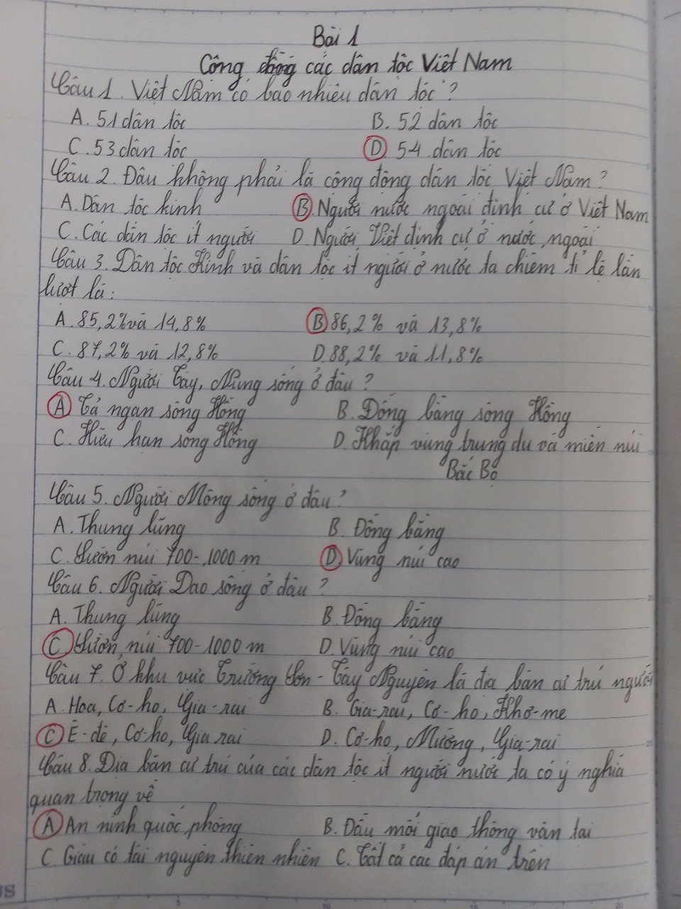

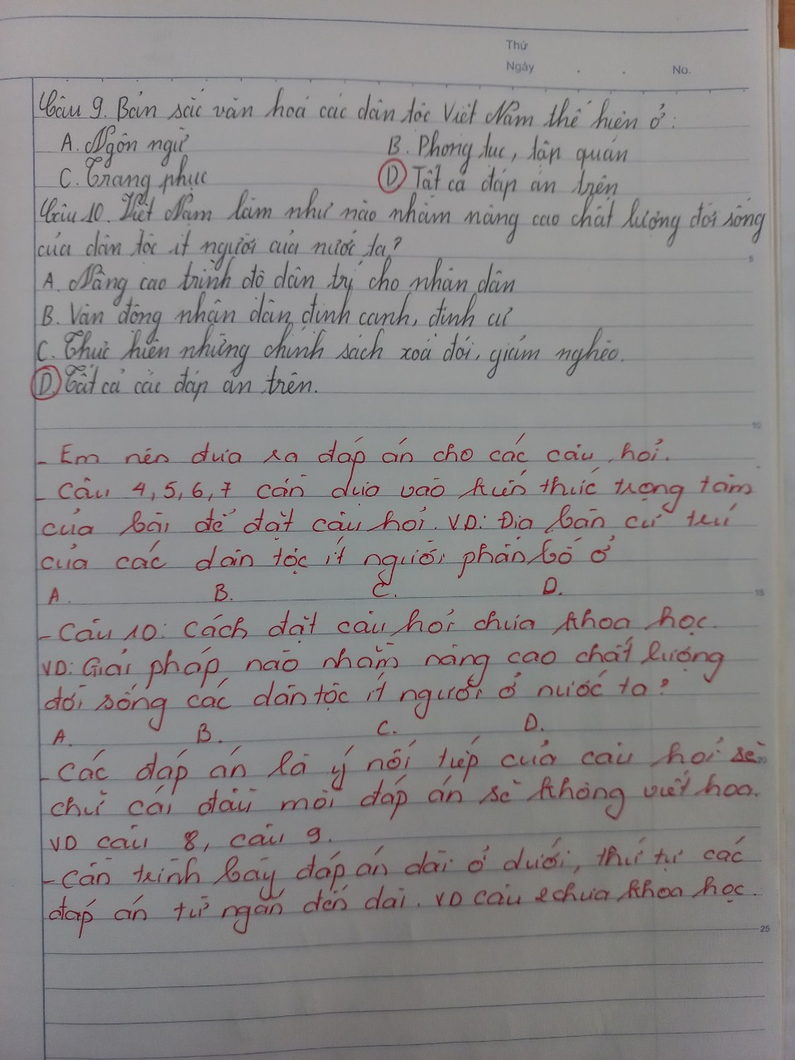

Sản phẩm học tập của em Nguyễn Văn Kiên
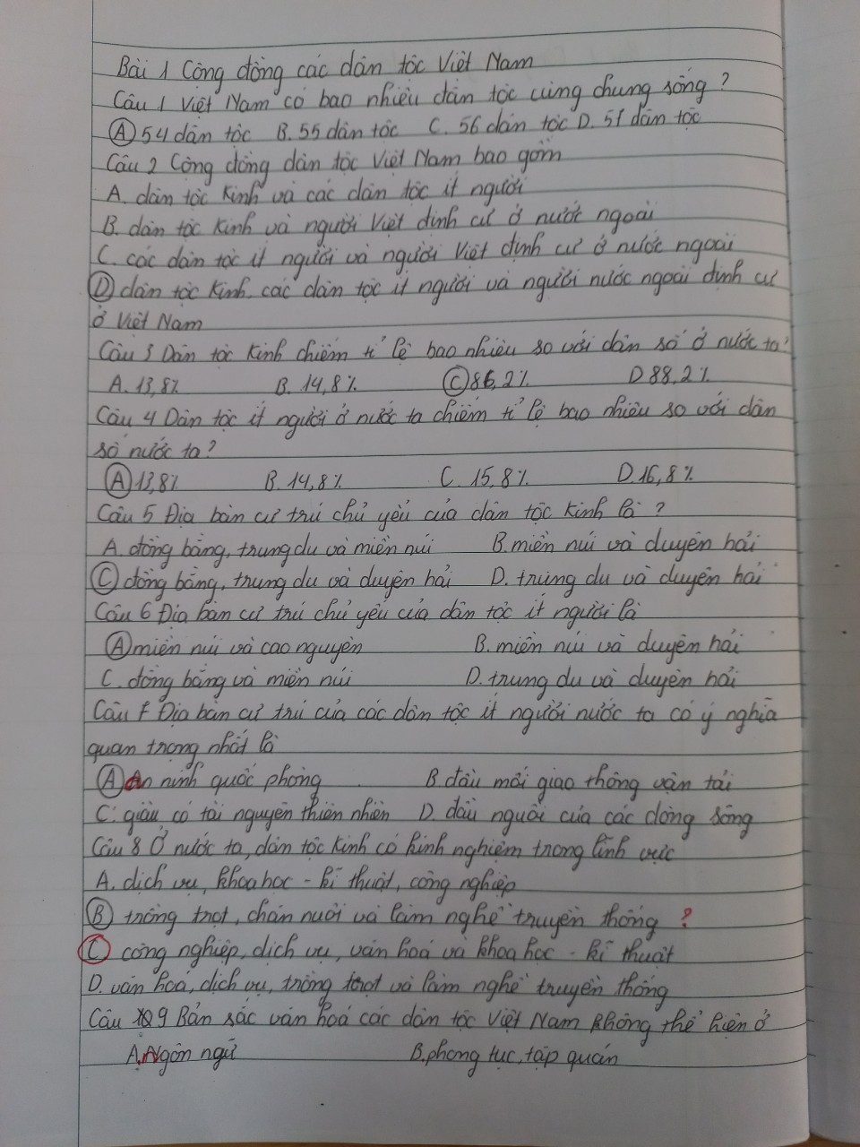

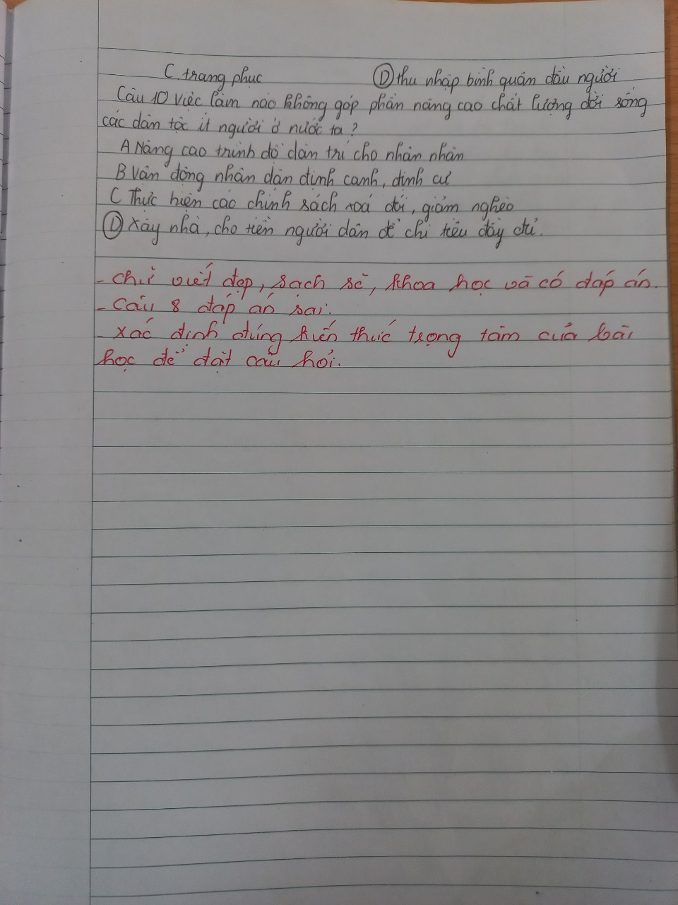

Sản phẩm học tập của em Vũ Thanh Tú

